RESOLUÇÃO Nº 01, DE 11 DE ABRIL DE 2025.

Cria Comissão Organizadora da 15ª Conferência Municipal de Assistência Social de Vargem Grande Paulista.

O conselho municipal de assistência social de Vargem Grande Paulista - CMAS, em reunião ordinária, realizada no dia 11 de abril de 2025, feita de forma hibrida, a parte presencial foi realizada na Sala dos Conselhos, Praça da Matriz, Nº 75, Centro, Vargem Grande Paulista, SP e a parte virtual foi feita pela plataforma Meet, no uso das atribuições que lhes são conferidas pela Lei Municipal nº 550, de 09 de novembro de 2010, nos termos do art. 9º e conforme ditames da Portaria 440/2005 do MDS.

Considerando o disposto na LEI federal Nº 8.742, DE 7 DE DEZEMBRO DE 1993, nos termos do art.16

Considerando o disposto na Lei Municipal nº 550, de 09 de novembro de 2010, nos termos do art. 5º, Parágrafo Único

RESOLVE:

Art. 1º - Criar Comissão Organizadora da 15° Conferência Municipal de Assistência Social, instância de planejamento, organização, implementação e desenvolvimento das atividades da Conferência municipal.
Art. 2º A Comissão Organizadora, coordenada pelo Presidente do CMAS, será composta por 5 (cinco) conselheiras (os), dentre titulares e suplentes, incluindo o Presidente do CMAS, da seguinte forma:
- Rafael Bertoldo Tigre dos Santos - Presidente do CMAS
- Flavio Duarte da Silva - Primeiro secretario do CMAS
- Elizabete Aparecida Bianchi Kinoshita - Representante da Secretaria de Saúde
- Maria Marivania Rodrigues Silva - Representante da sociedade civil, Projeto Jardim Margarida e
- Gislaine Pereira - Representante da sociedade civil, Instituição CREIO
Art. 3º - A Comissão será coordenada pelo Presidente do CMAS Sr. Rafael Bertoldo Tigre dos Santos, e terá como competência:
I - Orientar e acompanhar a realização e os resultados da 15º Conferência Municipal de Assistência Social;
II - Preparar e acompanhar a operacionalização da 15° Conferência Municipal de Assistência Social;
III - Propor e encaminhar para aprovação do pleno do CMAS, regimento interno, metodologia, divulgação, organização, composição, bem como materiais a serem utilizados durante a 15° Conferência Municipal de Assistência Social;
IV - Organizar e coordenar a 15° Conferência Municipal de Assistência Social;
V - Dar suporte técnico-operacional durante o evento;
VI - Manter o pleno do CMAS informado sobre o andamento das providências operacionais, programáticas e de sistematização da 15° Conferência Municipal de Assistência Social;
VII - Elaborar relatório final.
Art. 4º - A Comissão Organizadora poderá contar, ainda, com colaboradores eventuais para auxiliar na realização da 15° Conferência Municipal de Assistência Social.
Parágrafo Único - Consideram-se colaboradores eventuais conselheiros, trabalhadores de instituições e organizações governamentais ou da sociedade civil, da Administração Pública ou da iniciativa privada, prestadoras de serviços da Assistência Social, bem como consultores e convidados.
Art. 5º - Esta Resolução entra em vigor a partir da data de sua publicação.

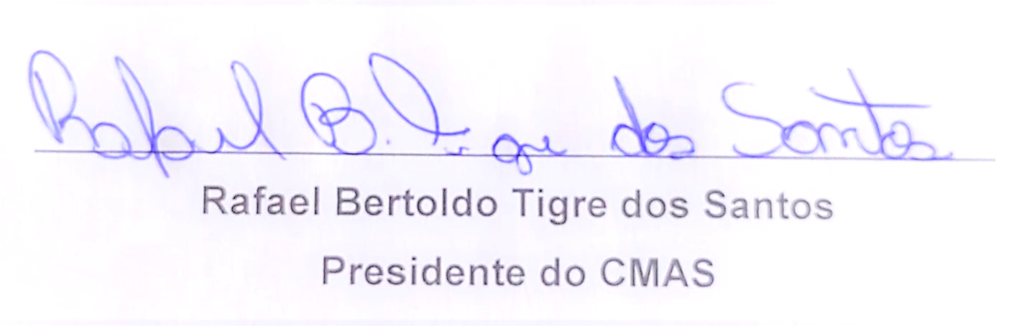
___________________________________
Rafael Bertoldo Tigre dos Santos
Presidente do CMAS

